**中国建筑第七工程局有限公司**

**2020届校园招聘简章**

# **一、中建七局简介**

中国建筑第七工程局有限公司（简称“中建七局”）是隶属于世界500强第21位、全球排名第一的投资建设集团、我国建筑领域唯一一家由中央直接管理的国有重要骨干企业——“中国建筑集团有限公司”的骨干成员企业集团。公司成立于1952年，1966年整编为中国人民解放军基建工程兵21支队，1983年整体改编为中国建筑第七工程局，进入中国建筑工程总公司行列，2009年随中国建筑整体改制上市。现注册资本60亿元，总部驻地为河南省郑州市经开区第十五大街中建七局大厦。

经过67年的发展，公司已深度融入地方经济社会发展进程，为全面建设小康社会贡献力量。深耕河南40余载，见证了河南作为中部大省的崛起与发展，借力“中原崛起”，充分发挥国有企业党建的“根”“魂”优势，七局逐步发展成为**核心区域行业领军的大型投资建设集团，连续四年蝉联河南省百强企业前四强**。公司近几年创行业最高奖项鲁班奖34项、国家优质工程等荣誉60项；是国家级“守合同、重信用”企业、联合资信AAA信用企业，是拥有“三站两地两中心”（三站：院士工作站、博士后工作站、BIM工作站；两地：国家住宅产业化基地、博士后研发基地；两中心：河南省绿色建造工程技术研究中心及省级企业技术中心）的国家级高新技术企业；是中国建筑旗下首家和河南省建筑行业唯一“三特三甲”企业，拥有房屋建筑施工总承包特级（暨建筑工程设计甲级）、公路工程施工总承包特级（暨行业设计甲级）、市政公用工程施工总承包特级（暨行业设计甲级）资质。全局拥有特级资质5个，其他一级总承包及各类专业资质数十项。

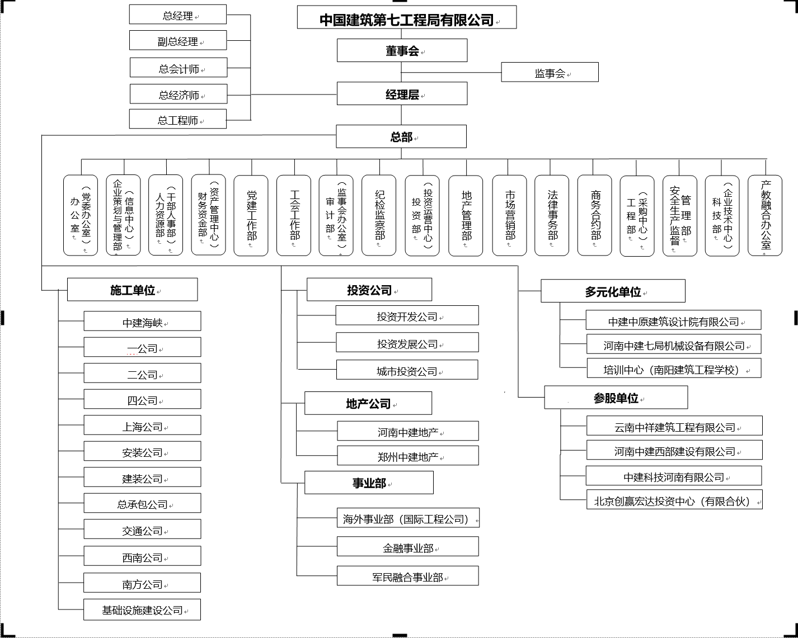目前，全局有全资及控股单位23家，其中施工单位12家，投资单位6家，多元化单位3家。公司业务遍布全国，主要经营区域为以河南、福建为核心市场，以陕西、安徽、上海、辽宁、北京、重庆、深圳等省市为重点市场；公司紧跟“一带一路”国家战略，业务还辐射沿线海外国别市场，进入了“巴基斯坦、阿联酋、印度尼西亚、吉尔吉斯斯坦、马来西亚、柬埔寨、尼泊尔、阿根廷、肯尼亚、孟加拉国”等10个国家。

# **二、主要业务板块**

作为建筑业骨干企业，我局紧紧围绕实体的建筑业全产业链拓展业务，业务领域包括规划设计、房屋建筑工程建设与投资、基础设施建设与投资、房地产开发与投资、城建投资、城镇综合建设投资、产业金融、建筑工业化、海外业务、运营业务等十余个板块，涵盖建筑业上下游几乎所有重要环节。

中建七局业务架构图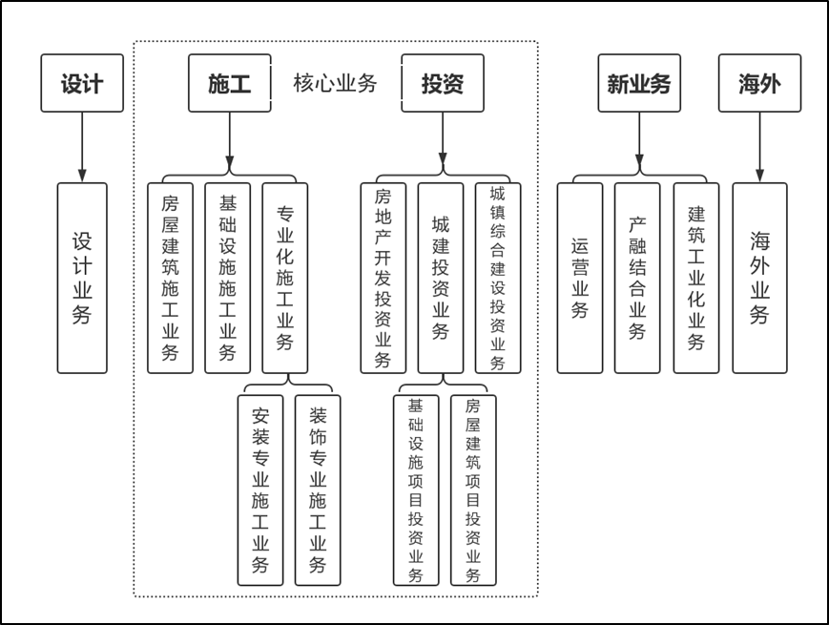

**三、招聘信息**

**1、招聘专业**

2020年我局校园招聘的专业主要有：土木工程类、建筑学类、交通运输工程类、水利工程类、力学类、电气工程类、环境科学与工程类、材料科学与工程类、机械工程类、管理科学与工程类、给水排水工程类、地质资源与工程类、安全科学与工程类、测绘科学与技术类、工商管理类、公共管理类、理论经济类、应用经济学类、法学类、中国语言文学类、外国语言文学类、计算机科学与技术类。

2、招聘要求

学历要求：房屋建筑、基础设施、勘察设计类专业需二本及以上。投资开发类、职能管理类专业以硕士研究生为主。

其他要求：对建筑行业有较明确的认知和认可，有意向在建筑行业发展，服从公司的工作安排；独立性、语言表达、反应能力、学习能力、理解能力、个人发展潜质较好，能吃苦，有较强的责任心和进取心，有团队精神，心态好，认同公司文化。

3、主要工作地点

沈阳、天津、北京、郑州、西安、重庆、成都、武汉、合肥、上海、南京、福州、厦门、深圳、海外（巴基斯坦、中东、非洲、东南亚等地）等地。

**四、报名方式及招聘流程**

1、报名方式

现场报名：请直接赴招聘宣讲会现场报名参加及等待面试。具体宣讲会日期请留意中建七局官方网站（http://7bur.cscec.com/）、官方微信(微信号：zjqjgw)和各大院校就业信息网。

网上报名：提前进行电子邮件简历投递报名,邮件注明学校、专业、学历、姓名，附件简历。

2、招聘流程

线上全国统一考试→宣讲会→简历投递→面试→签约

**重要通知**：1、所有应聘中国建筑的学生均需参加全国统一考试，且面试时需手持统一考试成绩单参加面试，需做完两轮测试后方可打印成绩单。考试入口：PC客户端网址http://cscec1.pincn.com/#/prove；移动客户端微信关注“中国建筑”公众号，微信号：zgjzwx，点击“空间”-“校园招聘”开始报名。

2、请各位同学及时关注一测、二测时间节点。

五、主要招聘单位联系方式

|  |  |  |  |
| --- | --- | --- | --- |
| 单位名称 | 公司总部所在地 | 联系方式 | 招聘邮箱 |
| 中国建筑第七工程局有限公司 | 河南郑州 | 曹经理0731-66350630 | cscec7bzp@126.com |
| 中建海峡建设发展有限公司 | 福建福州 | 兰经理0591-88629092 | zjhxzp@cscec.com |
| 中建七局第一建筑有限公司 | 北 京 | 朱经理010-57043927 | cscec7bfrist1@163.com |
| 中建七局第二建筑有限公司 | 安徽合肥 | 徐经理0551-64690960 | zjqjegs@cscec.com |
| 中建七局第四建筑有限公司 | 陕西西安 | 孟经理029-83668551 | sgs7b@cscec.com |
| 中建七局安装工程有限公司 | 河南郑州 | 刘经理0371-63983916 | cscec7bfzp@cscec.com |
| 中建七局建筑装饰工程有限公司 | 河南郑州 | 柴经理0371-66356571 | cscec7bjzhr@cscec.com |
| 中建七局（上海）有限公司 | 上 海 | 魏经理021-39557863 | zjqjshzp@cscec.com |
| 中建七局有限公司总承包公司 | 河南郑州 | 杨经理0371-66353967 | zcbgs@cscec.com |
| 中建七局交通建筑有限责任公司 | 河南郑州 | 周经理0371-66359109 | zjqjjtgs@cscec.com |
| 中建七局有限公司西南公司 | 重 庆 | 范经理023-67787880 | cscec7bxn@cscec.com |
| 中建七局有限公司南方公司 | 广东深圳 | 赖经理0755-89231516 | zjqjnfgszp@cscec.com |
| 中建七局基础设施建设公司 | 河南郑州 | 陈经理0371-66150187 | cscec7bjcss@cscec.com |
| 中建七局有限公司投资开发公司 | 河南郑州 | 曲经理0371-68060176 | jcsskf@cscsc.com |
| 中建七局有限公司投资发展公司 | 河南郑州 | 屈经理0371-58508599 | touzifazhan@cscec.com |
| 中建七局有限公司城市投资公司 | 河南郑州 | 朱经理0371-53369618 | zjck@cscec.com |
| 河南中建地产有限公司 | 河南郑州 | 崔经理0371-88929922 | zjqjfdc@cscec.com |
| 郑州中建地产有限公司 | 河南郑州 | 周经理0371-86226838 | zzzjdczp@cscec.com |
| 中建七局有限公司设计院 | 河南郑州 | 张经理0371-66350581 | zjqjsjy@126.com |
| 中建七局有限公司海外事业部 | 河南郑州 | 摆经理0371-66350160 | overseaszp-7@cscec.com |
| 中建七局有限公司金融事业部 | 河南郑州 | 邵经理0371-66355809 | JRSYBZP@cscec.com |

各位同学，中建七局站在新的起点，诚纳各方英才。只要你有理想有才华，七局将给你提供更大的平台、更宽广的发展空间。七局为你的发展提供制度保障，用量身定做的职工发展规划、完善的员工晋升通道、逐年上涨的工资水平为你解决后顾之忧，只要你有才华有贡献必将在七局未来发展中同步实现自身价值，七局不会让任何一个奉献者吃亏！

中国建筑第七工程局有限公司

2019年8月23日